Міністерство освіти і науки України

Харківський національний університет імені В.Н. Каразіна
Кафедра теоретичної та прикладної інформатики

Звіт по дисципліні
Вступ до SQL баз даних

Індивідуальне завдання № 6

Студента: Чистякова Артема
Групи: МФ-31

Необхідний термін здачі завдання: 04.12.2020

Фактичний термін здачі завдання: ____________

Кількість балів: ___________________

Харків 2020

Постановка задачи

Разработать базу данных для хранения и обработки информации о внутреннем устройстве некоторой небольшой аутсорс IT-компании.

Компания хоть и небольшая, но может располагать несколькими филиалами. В каждом из офисов работают: менеджеры, программисты и дизайнеры. У каждого менеджера в подчинении могут находится другие менеджеры, а также программисты и дизайнеры. У каждого программиста может быть программист ментор высшей должности.

В компанию поступают заказы от клиентов в качестве проектов. Каждому клиенту предоставляется менеджер для общения, и над поступившими проектами начинается работа. В проекте могут быть задействованы менеджеры, программисты и дизайнеры.

В базе данных должна храниться информация о каждом сотруднике, это личные данные, зарплата, место в офисе и направление работы (для программиста, например, Java или C++).

О проектах в базе данных тоже должна храниться информация, это стоимость проекта, текущая оплата клинта, время начала работы и дедлайн.

В базе данных также должна храниться информация о офисе.

Концептуальная модель БД

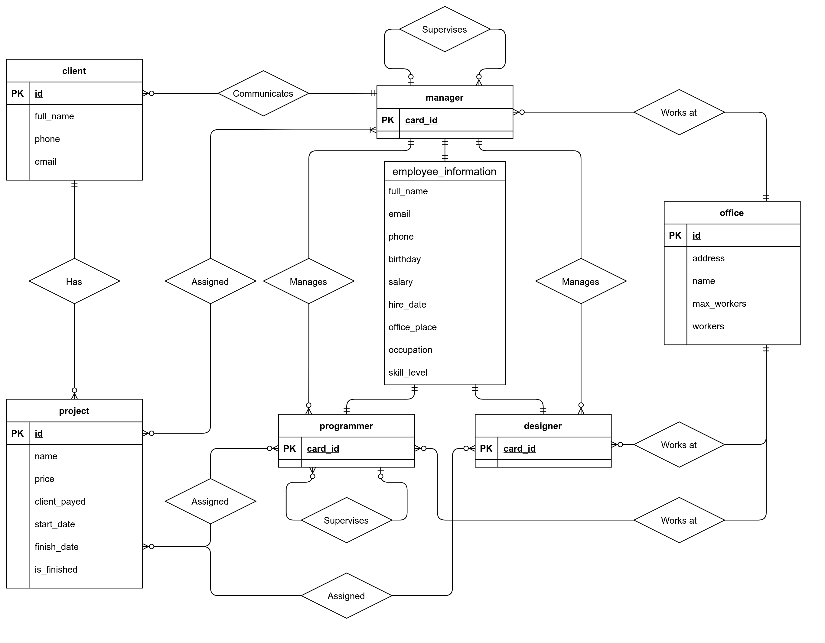

Представление БД в качестве таблиц и связей

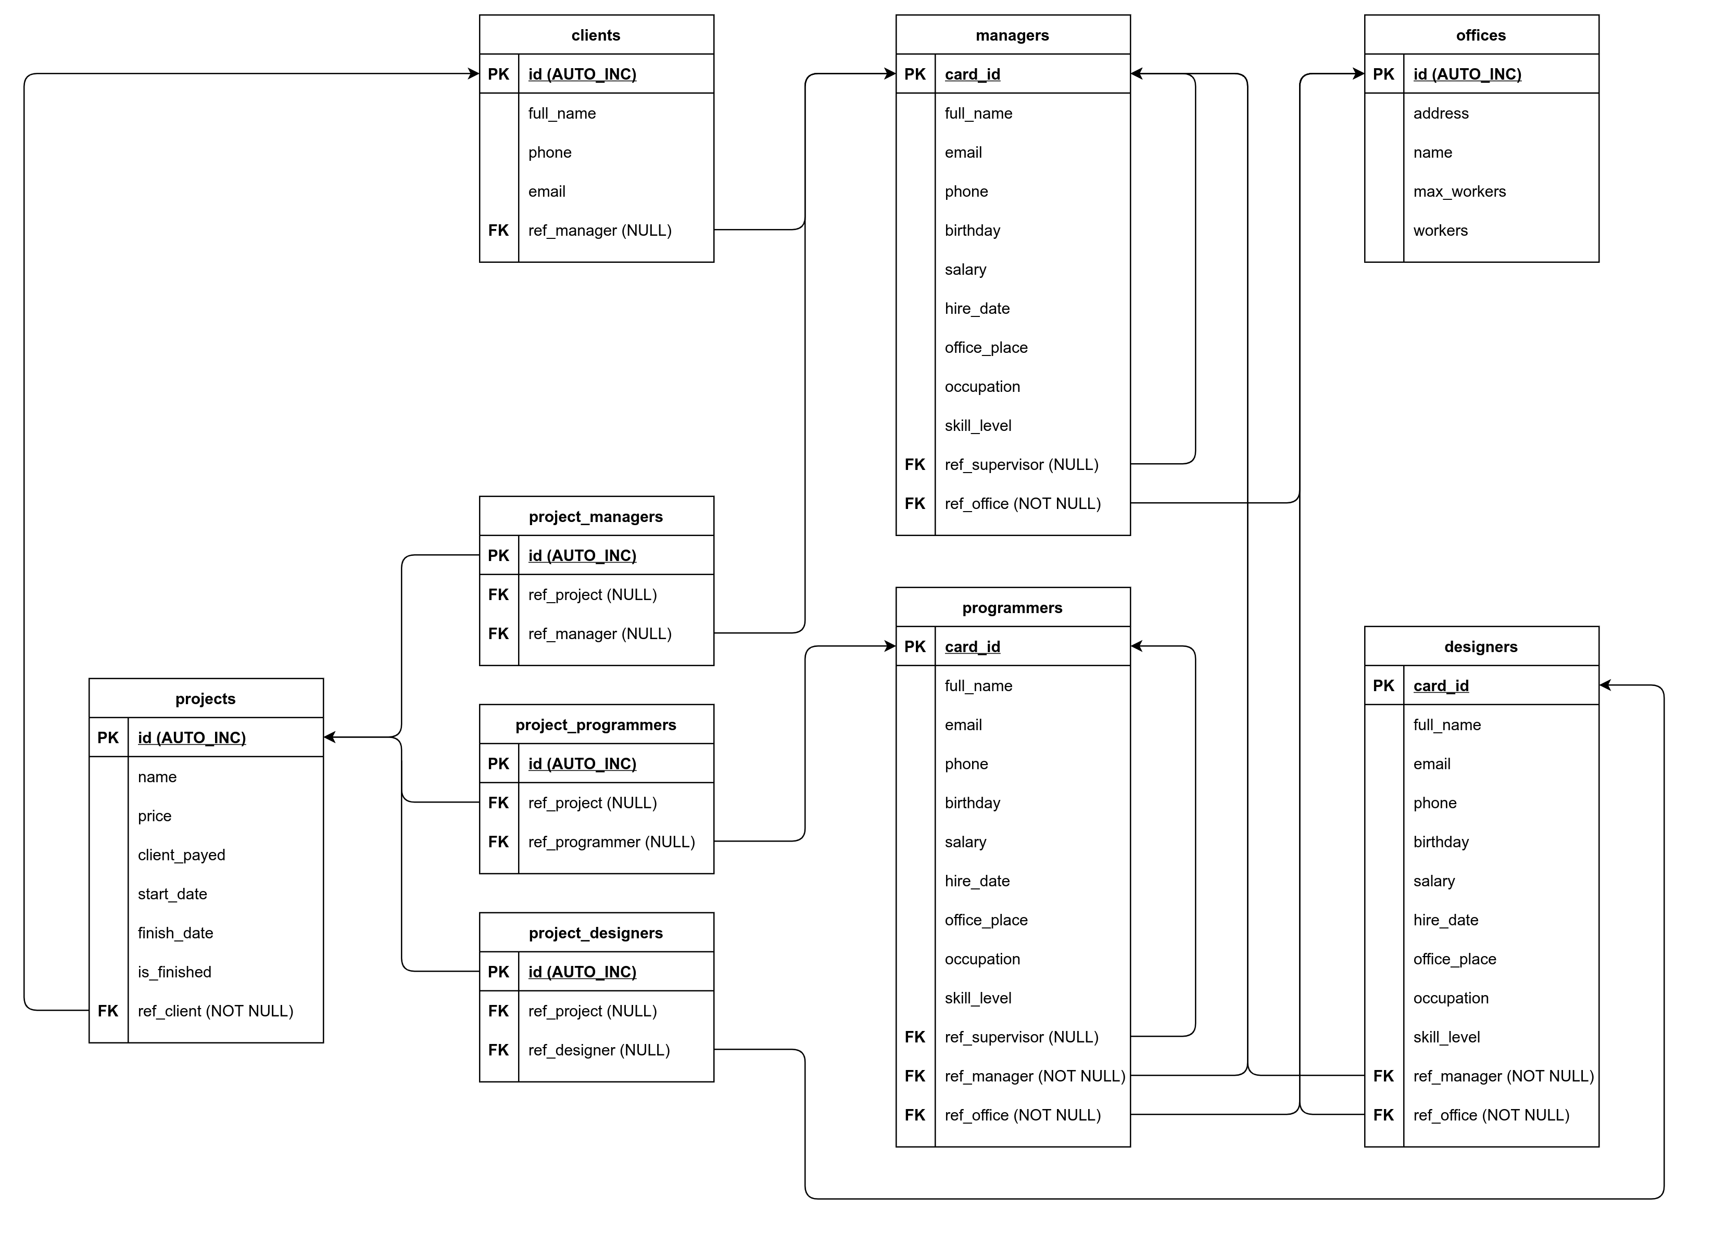

Перечень запросов

1. Создать процедуру, с помощью которой можно было бы добавить любого сотрудника к любому проекту.

DELIMITER $$

CREATE PROCEDURE addToProject (
IN position VARCHAR(30),
IN fullName VARCHAR(50),
IN projectName VARCHAR(50)
)
BEGIN
DECLARE personID INT;
DECLARE projectID INT;

IF EXISTS (SELECT * FROM projects WHERE name = projectName) THEN
SET projectID = (SELECT id FROM projects WHERE name = projectName);

IF position = 'manager' THEN
SET personID = (SELECT card_id FROM managers WHERE full_name = fullName);

IF EXISTS (SELECT * FROM managers WHERE full_name = fullName) THEN
IF NOT EXISTS (SELECT * FROM project_managers WHERE ref_project = projectID AND ref_manager = personID) THEN
INSERT INTO project_managers VALUES (NULL, projectID, personID);
ELSE
SELECT 'Duplicate query' AS '';
END IF;
ELSE
SELECT 'No such manager exists' AS '';
END IF;
ELSEIF position = 'programmer' THEN
SET personID = (SELECT card_id FROM programmers WHERE full_name = fullName);

IF EXISTS (SELECT * FROM programmers WHERE full_name = fullName) THEN
IF NOT EXISTS (SELECT * FROM project_programmers WHERE ref_project = projectID AND ref_programmer = personID) THEN
INSERT INTO project_programmers VALUES (NULL, projectID, personID);
ELSE
SELECT 'Duplicate query' AS '';
END IF;
ELSE
SELECT 'No such programmer exists' AS '';
END IF;
ELSEIF position = 'designer' THEN
SET personID = (SELECT card_id FROM designers WHERE full_name = fullName);

IF EXISTS (SELECT * FROM designers WHERE full_name = fullName) THEN
IF NOT EXISTS (SELECT * FROM project_designers WHERE ref_project = projectID AND ref_designer = personID) THEN
INSERT INTO project_designers VALUES (NULL, projectID, personID);
ELSE
SELECT 'Duplicate query' AS '';
END IF;
ELSE
SELECT 'No such designer exists' AS '';
END IF;
ELSE
SELECT 'No such position exists' AS '';
END IF;
ELSE
SELECT 'No such project exists' AS '';
END IF;
END$$

DELIMITER ;
2. Создать процедуру, которая возвращала бы суммарную зарплату всех сотрудников и их количество.

DELIMITER $$

CREATE PROCEDURE totalSalary (
OUT sal FLOAT,
OUT num INT
)
BEGIN
SET sal = (SELECT (SELECT sum(salary) FROM managers) +
(SELECT sum(salary) FROM programmers) +
(SELECT sum(salary) FROM designers));

SET num = (SELECT (SELECT count(*) FROM managers) +
(SELECT count(*) FROM programmers) +
(SELECT count(*) FROM designers));
END$$

DELIMITER ;
3. Создать процедуру, которая возвращала бы среднюю зарплату всех сотрудников (используя процедуру 2.).
DELIMITER $$

CREATE PROCEDURE averageSalary (
OUT avSal FLOAT
)
BEGIN
DECLARE sal FLOAT;
DECLARE num INT;

CALL totalSalary(sal, num);

SET avSal = sal / num;
END$$

DELIMITER ;

